CENTRO UNIVERSITÁRIO DE BRASÍLIA — CEUB
FACULDADE DE TECNOLOGIA E CIÊNCIAS SOCIAIS APLICADAS — FATECS
CURSO DE BACHARELADO EM ENGENHARIA DE SOFTWARE
Análise de Negócio
Necessidades e Proposta de Solução — Sistema Clinix
Equipe de Desenvolvimento:
- Davi Felinto
- Isaac Soares
- Miguel Dias
- Lucas Evaldo
- Vanessa Mendoça

Professor: Sérgio Haddad
Disciplina: Engenharia de Requisitos
Brasília – DF, Outubro de 2026

Controle de Versões
Data | Versão | Descrição | Autor(es)
20/10/2026 | 1.0 | Versão Inicial da Análise de Negócio do Sistema Clinix (Entrevista com Amanda Souza Peixoto, BPMN AS-IS/TO-BE, problemas, objetivos e requisitos). | Davi Felinto, Isaac Soares, Miguel Dias, Lucas Evaldo, Vanessa Mendoça

1. Análise Institucional e Funcional
A presente Análise de Negócio especifica as necessidades operacionais e a proposta de solução para consultórios e clínicas ambulatoriais de pequeno porte no Distrito Federal. A organização demandante do estudo de caso é o consultório clínico gerenciado pela profissional de saúde Amanda Souza Peixoto, localizado em Brasília – DF.
Amanda Souza Peixoto atua como responsável técnica e gestora do estabelecimento, que presta serviços essenciais de saúde humana em regime ambulatorial (consultas presenciais, procedimentos eletivos de rotina, acompanhamento longitudinal de pacientes e solicitação de exames diagnósticos laboratoriais). O consultório conta com equipe de apoio composta por recepcionistas/secretárias encarregadas do acolhimento, marcação e cobrança.

1.1 Áreas de Negócio Relacionadas
O funcionamento da organização envolve cinco áreas de negócio primárias:
a) Recepção e Agendamento: Ponto focal de triagem, contato telefônico e por aplicativo de mensagens, cadastro de novos pacientes, alocação de horários e acolhimento presencial.
b) Atendimento Clínico Especializado: Realização da consulta médica/terapêutica, anamnese, exame clínico, diagnóstico, prescrição, registro do prontuário e solicitação de exames complementares.
c) Gestão Financeira e Faturamento: Cobrança de consultas, recebimento em modalidades à vista e parceladas (dinheiro, PIX, cartões de crédito/débito), conciliação de pagamentos mistos (entrada + saldo) e controle de caixa.
d) Ouvidoria e Relacionamento com Pacientes: Canal de pós-consulta, escuta de críticas e sugestões, monitoramento da qualidade do atendimento e campanhas de recall para retornos preventivos semestrais.
e) Apoio Diagnóstico Laboratorial Externo: Coleta de amostras biológicas no consultório, encaminhamento a laboratórios parceiros e acompanhamento da esteira de laudos necessários para retornos clínicos.

1.2 Identificação dos Principais Stakeholders
Foram identificados os seguintes atores-chave com interesse direto no sucesso da solução:
- Amanda Souza Peixoto (Cliente e Patrocinadora): Profissional de saúde e gestora da clínica; requer grade de horários sem conflitos, prontuário ágil em estrita conformidade com a LGPD e visibilidade financeira em tempo real.
- Recepcionistas e Secretárias: Operadoras primárias do fluxo de marcação, cadastro e cobrança; demandam preenchimento ágil de endereços por CEP e facilidade para lançar pagamentos divididos.
- Pacientes (Clientes Finais): Usuários dos serviços de saúde; valorizam pontualidade no atendimento, confirmações e lembretes automáticos via WhatsApp e proteção absoluta de seus dados clínicos.
- Laboratórios Parceiros Terceirizados: Centros de diagnóstico externos responsáveis por análises de amostras; necessitam de previsibilidade e sincronismo com a agenda da clínica.
- Órgãos Reguladores (Conselho Federal de Medicina - CFM e ANPD): Entidades responsáveis pela fiscalização ética e legal do sigilo de prontuários (Resolução CFM nº 1.821/2007) e tratamento de dados pessoais (Lei nº 13.709/2018 - LGPD).

2. Mapeamento do Processo Atual (AS IS)
O processo de negócio atual no consultório de Amanda Souza Peixoto é conduzido com expressiva dependência de métodos manuais, agendas de papel, planilhas eletrônicas locais (Excel) e conversas pulverizadas no WhatsApp pessoal/comercial.
O fluxo compreende as seguintes etapas sequenciais:
1. Solicitação de Horário: O paciente entra em contato. A secretária consulta o caderno ou planilha do Excel. Devido a rasuras e múltiplos atendimentos, são comuns os choques de horários (duas pessoas marcadas no mesmo intervalo) ou lacunas que passam despercebidas.
2. Confirmação Manual: A secretária tenta enviar mensagens manuais de confirmação na véspera. Em dias de recepção cheia, essa tarefa não é executada, resultando em uma taxa média de absenteísmo (no-show) de 25% a 30% dos agendamentos.
3. Cadastro Físico em Papel: O paciente preenche uma prancheta com ficha de papel. Como o endereço não é validado em tempo real via CEP, campos ficam em branco ou com erros, prejudicando contratos e correspondências.
4. Registro Clínico Descentralizado: Amanda atende o paciente e anota a evolução clínica em folhas de papel arquivadas em pastas físicas ou em arquivos avulsos do Microsoft Word no computador da sala. Não há histórico imutável (edições sobrescrevem o original) nem trilha de auditoria para fins da LGPD.
5. Solicitação Laboratorial Desconectada: Amostras coletadas são enviadas a laboratórios terceirizados com guias manuais e anotação em post-it. Frequentemente o paciente retorna para a consulta de revisão sem que o laudo tenha sido liberado, frustrando o atendimento.
6. Cobrança Manual com Pagamento Misto: Na saída, a cobrança é realizada. Pacientes que pedem para pagar entrada no PIX e saldo no cartão têm a pendência anotada à mão em bloco de notas, gerando frequentes divergências no fechamento mensal.
7. Ausência de Ouvidoria e Recall Preventivo: Não há pesquisa de satisfação estruturada e pacientes que deveriam retornar em 6 meses para profilaxia/manutenção são esquecidos, ocasionando evasão de clientes.
A representação visual modelada na notação BPMN para o processo AS-IS encontra-se detalhada no Anexo 5.1 deste documento.

3. Identificação do(s) Problema(s) ou Necessidade(s)
A partir do diagnóstico das rotinas operacionais e das declarações colhidas junto a Amanda Souza Peixoto, foram consolidados oito problemas centrais do negócio:
Item / Problema | Causa Raiz Identificada | Impacto Operacional e Financeiro
P01: Conflitos de Agenda e Overbooking | Marcação em cadernos de papel e planilhas estáticas sem validação algorítmica de sobreposição. | Pacientes aguardando simultaneamente na recepção; constrangimento, atrasos e estresse profissional.
P02: Elevado No-Show (25% a 30%) | Confirmações manuais no WhatsApp frequentemente esquecidas pela recepção sobrecarregada. | Salas ociosas, tempo clínico desperdiçado e perda direta de até 30% do faturamento diário estimado.
P03: Fragilidade do Prontuário e Risco LGPD | Anotações em papel e arquivos Word sem versionamento imutável e sem trilha de auditoria. | Insegurança jurídica contra contestações éticas e exposição a sanções severas da ANPD (Art. 18 da Lei 13.709/2018).
P04: Descontrole de Pagamentos Mistos | Planilha e ferramentas incapazes de vincular múltiplos pagamentos (Entrada + Saldo) a uma consulta. | Inadimplência oculta, desorganização no fluxo de caixa e divergências recorrentes no fechamento mensal.
P05: Ausência de Dados sobre Cancelamentos | Desmarcações de consultas são apenas apagadas da agenda sem registrar o motivo do paciente. | Incapacidade gerencial de identificar e corrigir as causas de evasão (preço, tempo de espera, insatisfação).
P06: Inexistência de Canal de Ouvidoria | Falta de mecanismo estruturado para avaliação de satisfação (estrelas) e manifestações anônimas. | Desconhecimento da gestão sobre deficiências no atendimento da recepção, limpeza e pontualidade.
P07: Perda de Recorrência (180+ Dias) | Falta de controle automatizado de pacientes que completaram 6 meses sem retorno preventivo. | Evasão de pacientes fidelizados e redução expressiva da receita recorrente e previsível do consultório.
P08: Retorno Clínico sem Laudo Laboratorial | Falta de acompanhamento da esteira de exames e amostras terceirizadas junto a laboratórios parceiros. | Consultas de retorno realizadas inutilmente sem o laudo em mãos, exigindo nova remarcação.

4. Proposta de Solução
Para sanar definitivamente os problemas diagnosticados, propõe-se a implantação do Clinix — Sistema de Agendamento e Prontuário para Clínicas Pequenas. Trata-se de uma plataforma computacional em nuvem, baseada no padrão de arquitetura em camadas e desenvolvida com tecnologias de nível corporativo:
- Backend Robusto em C# (.NET 8): Estruturado com princípios de Clean Architecture e Domain-Driven Design (DDD), garantindo que as regras de negócio sejam invioláveis.
- Banco de Dados Relacional MySQL 8.0/8.4: Modelado em estrita 3ª Forma Normal (3FN), com integridade referencial ACID e queries parametrizadas via micro-ORM Dapper (imunidade a SQL Injection).
- Frontend Web Responsivo (HTML5 / TailwindCSS / React): Interface limpa, moderna e ergonômica, desenhada para operação fluida em computadores, tablets e smartphones sob a 'Regra dos 3 Cliques'.

4.1 Mapeamento do Processo Proposto (TO BE)
O processo proposto automatiza as atividades repetitivas, insere checagens de validação em milissegundos e estabelece comunicação digital proativa com o paciente:
1. Agendamento com Validação Anti-Conflito: A secretária escolhe o profissional e o horário. O sistema valida imediatamente a disponibilidade na grade; qualquer sobreposição é sumariamente bloqueada com alerta orientativo (RN01, RN02).
2. Autopreenchimento de Endereço via CEP: Ao digitar o CEP de 8 dígitos, o sistema consulta a API pública ViaCEP em segundo plano e preenche logradouro, bairro, cidade e UF em menos de 1 segundo (RF29, RN18).
3. Confirmação Imediata e Lembretes 24h via WhatsApp: A gravação do agendamento dispara confirmação instantânea no WhatsApp do paciente (RF12, RN03). Um cronjob de segundo plano dispara o lembrete preventivo exatamente 24 horas antes do atendimento (RF13, RN04).
4. Prontuário Eletrônico Imutável com Auditoria LGPD: O atendimento é lançado por profissional autenticado com token JWT. Alterações em anotações geram snapshots imutáveis com texto anterior, data, autor e motivo (RF16, RN17). Acesso a dados pessoais gera log de auditoria append-only (RF28, RN13).
5. Pagamento Dividido (Entrada + Saldo): O módulo financeiro permite lançar a quitação em múltiplas modalidades distintas (ex.: Entrada no PIX e Saldo no Cartão parcelado), garantindo conciliação matemática automática da soma (RF30, RN19).
6. Cancelamento com Motivo Obrigatório: Ao desmarcar uma consulta, o sistema exige a seleção de categoria (Incompatibilidade, Preço, Saúde, etc.) e justificativa, alimentando relatórios de churn (RF31, RN20).
7. Ouvidoria com Notas de 1 a 5 Estrelas: O paciente avalia o atendimento sob opção de anonimato, gerando médias de satisfação para recepção, atendimento clínico e espaço físico (RF32, RN21).
8. Gestão de Amostras Laboratoriais e Trava de Retorno: Pedidos de exames a laboratórios parceiros são rastreados por código e prazo; se o laudo estiver pendente, a agenda exibe alerta visual pulsante, impedindo consultas de retorno sem resultado (RF34, RN23).
9. Retorno Preventivo de 180 Dias: O sistema lista pacientes sem atendimento há mais de 6 meses e permite disparar convite de retorno com cupom de fidelidade de 10% (CHECKUP10) com apenas um clique (RF33, RN22).

4.2 Objetivos da Solução
Objetivo Geral: Desenvolver, homologar e implantar um sistema computacional integrado de agendamento anti-conflito, prontuário eletrônico seguro em conformidade com a LGPD e gestão administrativa-financeira para consultórios e clínicas de pequeno porte.
Objetivos Específicos:
a) Erradicar 100% dos conflitos de agenda através de motor de validação algorítmica de sobreposição temporal antes de qualquer gravação (RN01, RN02).
b) Reduzir o índice de no-show para menos de 5% mediante automação de confirmações imediatas e lembretes preventivos de 24 horas via WhatsApp (RF12, RF13, RN03, RN04).
c) Assegurar conformidade plena com a LGPD (Lei 13.709/2018) e normas do CFM, mantendo versionamento imutável de anotações e trilha de auditoria em tabela somente-leitura (RF15, RF16, RF28, RN13, RN17).
d) Acelerar em 60% o tempo de cadastro de pacientes através de consulta síncrona de endereço por CEP (RF29, RN18).
e) Possibilitar a quitação flexível de procedimentos em Entrada + Saldo com conciliação contábil automática (RF30, RN19).
f) Fornecer métricas das razões de cancelamento para subsídio de tomadas de decisão gerenciais (RF31, RN20).
g) Instituir canal contínuo de ouvidoria com notas de 1 a 5 estrelas e feedbacks qualitativos (RF32, RN21).
h) Incrementar a receita recorrente monitorando pacientes elegíveis a retornos preventivos após 180 dias com cupom promocional (RF33, RN22).
i) Rastrear o fluxo de laudos laboratoriais externos com alerta na agenda para evitar retornos prematuros (RF34, RN23).

4.3 Benefícios da Solução
- Benefícios Tangíveis (Econômicos e Operacionais): Recuperação estimada de R$ 1.500 a R$ 3.000 mensais com a drástica redução de faltas; economia de 15 a 20 horas mensais da equipe da recepção em digitação e confirmações telefônicas; 100% de precisão no fechamento do caixa diário e mensal.
- Benefícios Intangíveis (Estratégicos e Reputacionais): Segurança jurídica total contra contestações éticas ou judiciais em prontuários; blindagem contra sanções administrativas da ANPD; percepção de profissionalismo e modernidade transmitida aos pacientes; decisões clínicas fundamentadas em laudos conferidos previamente.

4.4 Características da Solução
- Acessibilidade Universal Web: Disponível em qualquer dispositivo conectado sem necessidade de instalação local de drivers ou servidores.
- Usabilidade 'Regra dos 3 Cliques' (RQ10): Fluxos de marcação, atendimento e recebimento realizáveis em até 3 cliques do mouse a partir da tela principal.
- Controle de Acesso Baseado em Perfis (RBAC - RF27): Separação lógica estrita entre módulos administrativos/recepção e dados privativos de prontuário médico.
- Criptografia de Alta Entropia (RQ08): Senhas armazenadas com hash PBKDF2/SHA-256 e Salt criptográfico; transmissão segura via HTTPS com cabeçalhos de proteção CSP e HSTS.
- Arquitetura Híbrida e Resiliente (RQ15): Suporte à persistência defensiva em localStorage caso ocorram oscilações transitórias de conectividade de rede.

4.5 Funcionalidades e Principais Requisitos Funcionais
A solução implementa 11 macrofuncionalidades que englobam a matriz completa de requisitos funcionais:
1. Autenticação Segura e Controle de Sessão (RF26, RF27): Login com validação de hash PBKDF2/SHA-256, geração de tokens JWT e diferenciação de papéis (Profissional vs. Administrador).
2. Cadastro de Pacientes com CEP Estruturado (RF01-RF05, RF29, RN18): Ficha cadastral com autopreenchimento de endereço via ViaCEP, validação de documento único e alertas de saúde em destaque.
3. Agenda Clínica Anti-Conflito e Bloqueios (RF06-RF11, RN01, RN02, RN14): Grade dinâmica com validação matemática de intervalos, reagendamentos, cancelamentos tardios e bloqueios de períodos.
4. Automação de Lembretes Digitais (RF12-RF14, RN03, RN04): Disparo instantâneo de comprovante no WhatsApp e lembrete preventivo 24h com opção de confirmação do paciente.
5. Prontuário Eletrônico do Paciente - PEP (RF15-RF18, RN05, RN06, RN17): Linha do tempo clínica contínua, editor de anotações e versionamento imutável de edições com justificativa obrigatória.
6. Trilha de Auditoria e Portabilidade LGPD (RF28, RN13, RQ03, RQ07): Gravação de logs append-only para consultas a dados sensíveis e rotina de inativação com anonimização lógica cadastral.
7. Gestão Financeira com Pagamento Misto/Dividido (RF19-RF22, RF30, RN07, RN08, RN09, RN19): Desdobramento da quitação de uma consulta em Entrada e Saldo Restante com conciliação contábil e resumo mensal.
8. Métricas de Cancelamento e Churn (RF10, RF31, RN10, RN20): Exigência de categoria (Financeiro, Horário, Saúde, etc.) e justificativa ao cancelar, gerando relatórios gerenciais.
9. Ouvidoria Clínica e NPS (RF32, RN21): Coleta de notas de 1 a 5 estrelas para Recepção, Atendimento e Espaço Físico, permitindo depoimentos anônimos.
10. Recall de Retorno Preventivo Semestral (RF33, RN22): Filtro de pacientes sem retorno há 180+ dias com botão de 1 clique para envio de convite com cupom CHECKUP10 no WhatsApp.
11. Rastreamento de Amostras Laboratoriais (RF34, RN23): Acompanhamento da esteira de exames externos com alerta visual pulsante na agenda médica até a liberação do laudo.

4.6 Principais Requisitos de Qualidade (Não Funcionais)
Os requisitos de qualidade foram estabelecidos segundo a norma internacional ISO/IEC 25010 e as diretrizes da LGPD:
- Desempenho (RQ01): Tempo de resposta para buscas de pacientes e consultas inferior a 1,5 segundos.
- Confiabilidade (RQ02): Tolerância a falhas na camada externa de mensageria sem interrupção do salvamento do prontuário.
- Privacidade / LGPD (RQ03): Anonimização cadastral e separação estrita de dados clínicos conforme Lei 13.709/2018.
- Compatibilidade (RQ04): Execução idêntica em Chrome, Edge, Firefox e Safari em desktop e smartphones.
- Portabilidade (RQ05): Backend em .NET 8 conteinerizado com Docker para implantação em servidores Windows e Linux.
- Segurança RBAC e Criptografia (RQ06, RQ07, RQ08, RQ09): Controle de acesso por papéis, logs somente-leitura, senhas com PBKDF2/Salt e queries SQL 100% parametrizadas via Dapper.
- Usabilidade (RQ10): Conclusão de ações prioritárias em no máximo 3 cliques a partir do dashboard.
- Tratamento de Exceções (RQ11): Exibição de mensagens orientativas e acolhedoras sem exposição de stack traces técnicos.
- Testabilidade (RQ13): Cobertura com 66 testes unitários automatizados xUnit aprovados com 100% de sucesso.
- Auditoria Fiscal (RQ16): Preservação contínua de registros financeiros por período legal mínimo de 5 anos.

5. Anexos

5.1 Modelos / Mapas de Processos de Negócio (Obrigatório)
A seguir são apresentados os mapas formais dos processos de negócio modelados em raias (swimlanes):

5.1.1 Mapeamento do Processo Atual (AS-IS)
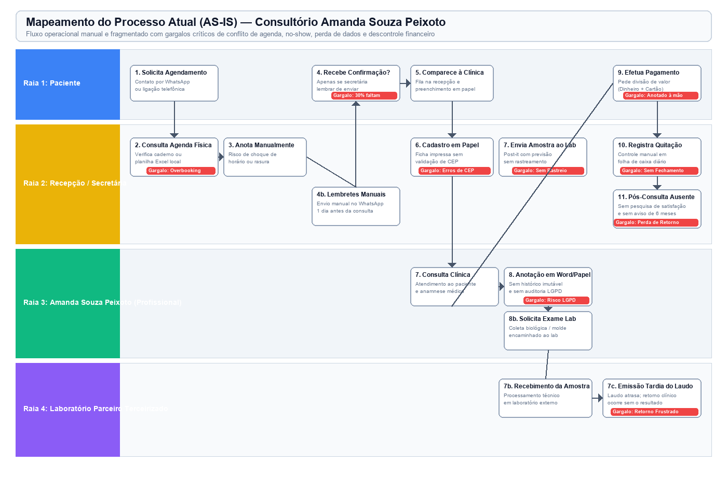
Figura 1: Mapeamento BPMN do Processo Atual (AS-IS) — Consultório Amanda Souza Peixoto.

5.1.2 Mapeamento do Processo Proposto (TO-BE)
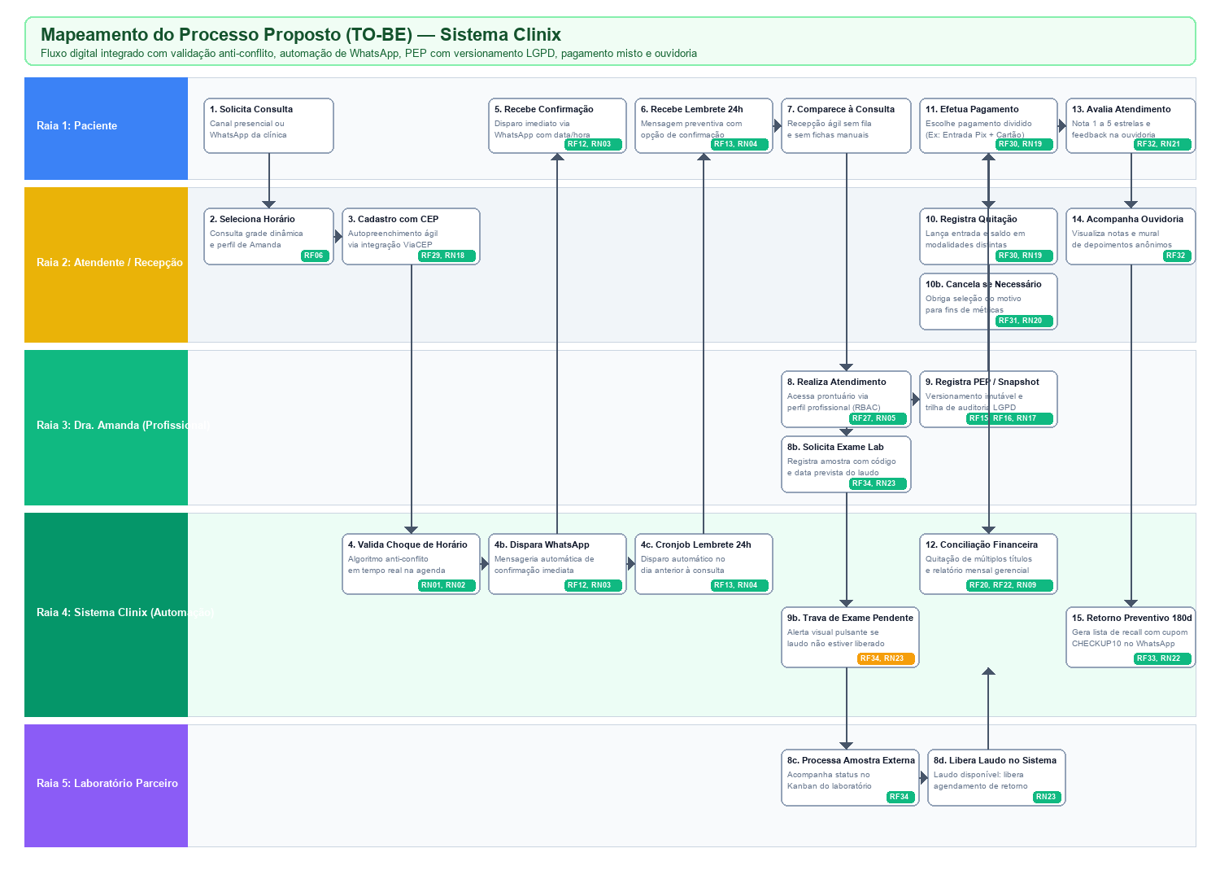
Figura 2: Mapeamento BPMN do Processo Proposto (TO-BE) — Plataforma Clinix.

5.2 Protótipos de Tela (MVP Funcional Implementado)
O projeto já conta com protótipo funcional de alta fidelidade operando e validado com a cliente, integrando interface web React e API REST em C# .NET 8:
- Tela 1 — Acesso e Login RBAC: Autenticação por perfil com suporte a Dra. Amanda (Profissional) e Atendente (Administrador).
- Tela 2 — Dashboard de Gestão: Painel analítico com faturamento do dia, taxa de cancelamento e chamados de ouvidoria.
- Tela 3 — Grade de Agendamento: Visualização semanal com bloqueio automático de colisões e alerta visual de exame laboratorial.
- Tela 4 — Ficha de Pacientes: Busca imediata e cadastro com autopreenchimento por CEP em menos de 1 segundo.
- Tela 5 — Prontuário Eletrônico: Linha do tempo clínica com botão de edição que gera versionamento imutável.
- Tela 6 — Quitação e Pagamento Dividido: Modal interativo para desdobramento de valores em Entrada e Saldo com conciliação.
- Tela 7 — Ouvidoria e Avaliações: Coleta de notas de 1 a 5 estrelas com opção de anonimato do paciente.
- Tela 8 — Esteira Laboratorial: Linha do tempo de acompanhamento de amostras enviadas a laboratórios externos.

5.3 Documentos de Referência
1. BRASIL. Lei nº 13.709, de 14 de agosto de 2018. Dispõe sobre o tratamento de dados pessoais (Lei Geral de Proteção de Dados Pessoais - LGPD).
2. CONSELHO FEDERAL DE MEDICINA. Resolução CFM nº 1.821/2007. Normas técnicas para guarda e manuseio de prontuários eletrônicos.
3. INTERNATIONAL ORGANIZATION FOR STANDARDIZATION. ISO/IEC 25010:2011 — Systems and software Quality Requirements and Evaluation (SQRe).
4. HADDAD, Sérgio. Orientações para Construção do Projeto Final de Engenharia de Requisitos. CEUB, 2026.
5. FELINTO, Davi et al. Software Design Document (SDD) — Sistema Clinix (Versão 2.5). CEUB, Outubro de 2026.

5.4 Outros — Síntese da Entrevista com a Cliente Amanda Souza Peixoto
A entrevista com a cliente Amanda Souza Peixoto foi realizada em Brasília – DF e forneceu os insumos diretos para o levantamento de necessidades e refinamento das funcionalidades:
- Conflito de Horários: 'Muitas vezes duas pessoas chegam no mesmo horário porque anotamos errado na correria do balcão ou na planilha. Isso gera um constrangimento imenso.' — Originou RF06, RN01 e RN02.
- Faltas sem Aviso: 'Se a secretária não mandar mensagem no dia anterior, quase um terço dos pacientes falta e a gente fica com a sala vazia sem faturar.' — Originou RF12, RF13, RN03 e RN04.
- Dificuldade com Endereços: 'Na hora de preencher contrato e ficha, a pessoa demora para lembrar o CEP e o endereço todo. Se o sistema já puxasse pelo CEP adiantaria demais.' — Originou RF29 e RN18.
- Pagamentos Divididos: 'Em tratamentos mais caros, o paciente sempre pede: Posso dar R$ 150 no PIX agora e passar o resto no cartão em duas vezes? Hoje eu tenho que anotar isso em papel e no final do mês é uma confusão para bater o caixa.' — Originou RF30 e RN19.
- Falta de Métricas de Cancelamento: 'A gente não tem o dado exato de desistência de consultas. Saber o porquê o paciente desmarcou ajudaria a entender se é o preço ou o horário.' — Originou RF31 e RN20.
- Satisfação e Ouvidoria: 'Eu gostaria de ter uma ouvidoria, mesmo que simples, para saber como está o atendimento da recepção, a limpeza e a consulta.' — Originou RF32 e RN21.
- Retorno Preventivo Semestral: 'O paciente faz o procedimento e esquece de voltar em 6 meses. Se a gente tivesse como puxar quem não volta há 6 meses e mandar um WhatsApp com um desconto de 10%, muitos voltariam.' — Originou RF33 e RN22.
- Atrasos de Laudos de Laboratório: 'Muitas vezes a recepcionista marca o retorno do paciente sem saber se o exame que foi para o laboratório externo já ficou pronto. Aí o paciente vem à toa.' — Originou RF34 e RN23.

